Ұзақ мерзімді жоспар бөлімі: |  |  |  |  | Мектеп:
Күні: |  |  |  |  | Мұғалімнің аты-жөні:
Сынып: |  |  |  |  | Қатысқандар саны:  Қатыспағандар саны: |  | Сынып:
Сабақтың тақырыбы: |  | Лабиринттан шығу жолды табу
Осы сабақта қол жеткізілетін оқу мақсаттары (оқу бағдарламасына сілтеме) |  | - Орындаушылар мен жүйелік командалар мысалдарын келтіру;  - Алгоритмді ауызша түрде ұсыну
Сабақ мақсаттары |  | алгоритмді ауызша түрде ұсыну  лабиринттан өту үшін бағыт құру
Жетістік критерийлері |  | алгоритм анықтамасын тұжырымдау  алгоритмді ауызша түрде ұсыну  орындаушылар мен жүйелік командалар мысалдарын келтіру  оңтайлы бағыт табу
Тілдік мақсаттар |  | Оқушылар алгоритмді өту алгоритмін суреттей алады  Диалог пен хатқа арналған пайдалы сөздер:  Егер… (шарт), онда …  Аталмыш мәселені шешу үшін мен …  Ұсыныстарды таныстру үшін мен келесіні таңдадым …  Менің бағдарламам келесі командалардан тұрады …
Құндылықтарды дарыту |  | Өмір бойы оқу, бірін бірі бағалау
Пәнаралық байланыстар |  | Логика, математика
Бастапқы білім |  | Осы сабақ алдында оқушылар нені білді және нені білу қажет?  (негізгі , фактілер, формулалар, теориялар)  Қолданыстағы білімді қалай жетілдіруге болады?
Сабақ барысы
Сабақтың жоспарланған кезеңдері | Сабақтағы жоспарланған іс-әрекет |  |  |  |  |  |  | Ресурстар
Сабақтың басы | Ұйымдастыру сәті  Оқушылармен амандасу, қатысушыларды тексеру  Білімді өзектендіру  «Ассоциации» оқыту ойынын ұйымдастыру  Парақшаға алдыңғы сабақтарды өтілген тақырыпқа қатысы бар сөздерді немесе сөйлемдерді жазыңыздар. Оқушылар кезекпен парақшаларды алып, оларды түсіндіреді. Соңғы парақшада «виртуалды шындық» сөзтіркесін түсіндіреді. Оқушыларға аталмыш түсінікті талқылауды ұсыну.  Оқушылармен біріге отырып, сабақтын мақсатын анықтау/оқыту мақсаты |  |  |  |  |  |  | презентация
Сабақтың ортасы | Жаңа материалды оқу  Оқушылардан виртуалды лабиринттен өтуге арналған таныс бағдарламаларды атап өтуін сұраңыз. «Виртуалды шындық» анықтамасын талқылаңыз.  Аталмыш сабақта құрастырылатын алгоритмдер виртуалды орындаушыға арналғанын оқушыларға түсіндіру.  Оқушыларға бағытты құруға арналған қазіргі заманғы цифирлы құрылғыларды атап өтуді ұсыну (бағыттаушы).  Аталмыш құрылғы қандай жағдайда пайдаланылатынын талқылау.  Орындаушыны зерттеу  Оқушыларға суретті қарастыруды ұсыну. Орындаушы картада белгіленген бағыт бойынша А нүктесінен Б нүктесіне жете ала ма.  Тапсырманы орындау үшін орындаушыға қандай бұйрық беру керек?  Орындаушы қиылыстан қалай өтеді?  (И) Оқушылар Робот-такси орындаушысына бұйрық жазады  Қиылысқа дейін алға қарай жүру (ВП)  Қызыл түс жанса, тоқтау (КС)  Жасыл түс жанса, солға бұрылу (ЗЛ)  Жасыл түс жанса, онға бұрылу (ЗП)  Жасыл түс жанса, ары қарай алға жүру (ЗД)  Тұрақта тоқтау (Р)  Оңға бұрылу (П)  Солға бұрылу (Л)  Өзіндік жұмыс  (ИК) А нүктесінен Б нүктесіне жету үшін Робот-такси орындаушысына ауызша түрде алгоритм құрап оны жаз.  Оқушылардың алгоритмін тексеру.  Барлық бағыттарды салыстыру, талқылау және де тиімді жолды табу.  Аталмыш тапсырманы орындау үшін оқушылар:  - Ережеге сәйкес белгіленген орындаушыға ауызша түрде алгоритм жаза алады.  - Белгіленген мақсатқа жету үшін орындаушының командалық жүйесін анықтау  (И) Оқушыларға бағдарламалауды енгізу үшін code.org сайтындағы «Лабиринт» кезеңінен өтуді ұсыну.  Сұрақтар туындаған жағдайда мұғалім оқушыларға көмектеседі.  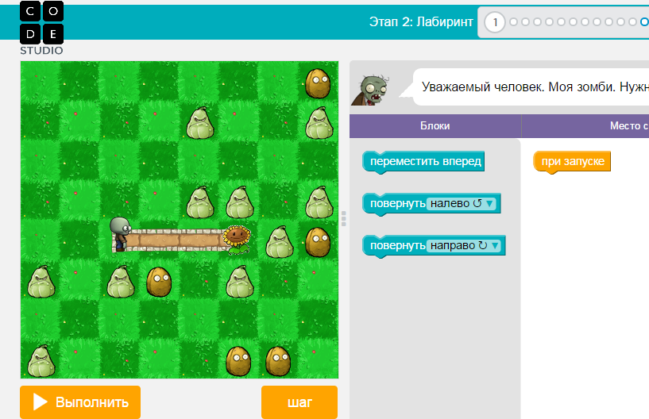  Қосымша тапсырма  Сенің үйің мен мектебін орналасқан карта-бағыт құрастыр. Оны қағаз бетіне түсір. Мектептен үйіңе жету үшін Робот-такси алгоритмін құр. |  |  |  |  |  |  | Карта города  https://studio.code.org/s/course3/stage/2/puzzle/1
Сабақтың соңы | Аталмыш тақырыпты өткен соң сен не үйрендің ?  Сен қандай іс-әрекет атқардың?  Бәрінен де саған не ұнады?
Саралау – оқушыларға қалай көбірек қолдау көрсетуді жоспарлайсыз? Қабілеті жоғары оқушыларға қандай міндет қоюды жоспарлап отырсыз? |  |  | Бағалау – оқушылардың материалды меңгеру деңгейін қалай тексеруді жоспарлайсыз? |  |  | Денсаулық және қауіпсіздік техникасының сақталуы
Қосымша тапсырмалар орындау. Оқушыларға көмек көрсету. |  |  | Алгоритмді ауызша түрде ұсыну  Робот орындаушы бұйрығын пайдаланады  Виртуалды орындаушы үшін тиімді бағыт таңдау мүмкіндігімен танысады. |  |  | Денсаулықты сақтау технологиясы, Денешынықтыру сәттері және қозғалыс белсенді түрлерілігі.  Сабақта пайдаланылатын қауіпсіздік ережесінен қолданылған тармақтар.
Сабақ бойынша рефлексия  Сабақ мақсаттары/оқу мақсаттары дұрыс қойылған ба? Оқушылардың барлығы ОМ қол жеткізді ме?  Жеткізбесе, неліктен?  Сабақта саралау дұрыс жүргізілді ме?  Сабақтың уақыттық кезеңдері сақталды ма?  Сабақ жоспарынан қандай ауытқулар болды, неліктен? |  |  |  | Бұл бөлімді сабақ туралы өз пікіріңізді білдіру үшін пайдаланыңыз. Өз сабағыңыз туралы сол жақ бағанда берілген сұрақтарға жауап беріңіз.
Жалпы баға

Сабақтың жақсы өткен екі аспектісі (оқыту туралы да, оқу туралы да ойланыңыз)?
1:

2:

Сабақты жақсартуға не ықпал ете алады (оқыту туралы да, оқу туралы да ойланыңыз)?
1:

2:

Сабақ барысында сынып туралы немесе жекелеген оқушылардың жетістік/қиындықтары туралы нені білдім, келесі сабақтарда неге көңіл бөлу қажет?

